113學年度桃園市政府教育局高中職以下學校
「餐桌上的故事-為家而煮」食譜徵件活動簡章

壹、依據: 113年5月30日桃教體字第1130050518號函辦理。
貳、目的：
一、 提供本市高中職以下對烹調有興趣的學生一個展示才華的機會，同時彰顯桃園市以「家」為核心的發展理念。透過學校與家庭共同參與備餐的過程，挖掘並整理符合健康飲食原則的優質食譜，最終彙編成本市的《營養午餐亮點食譜》。這不僅為桃園市的家庭打造了一個廣闊的交流平台，也在推廣健康飲食的同時，促進家庭食育的實踐，讓更多家庭一同感受營養與愛的融合。
二、 以「家的記憶」和「食材溯源」為主軸，透過設計食譜的形式，讓學生在構思、規劃、採購與製作的過程中，探索桃園這片土地的獨特風味。這不僅促進了家庭食育的實現，也有助於提升學生在日常生活中的實作能力與自主掌控力，進一步培養他們對健康飲食的重視。
三、 透過師長的引導，鼓勵學生設計出既健康又美味，且充滿情感的家鄉味食譜。藉由本次徵稿活動，將匯集優秀作品，提供給本市的親師生作為學習與參考之用，推廣以家庭為單位的健康飲食理念。此舉不僅鼓勵家長與學生攜手實踐，還能促成日常健康飲食的全面落實。
參、主辦單位：桃園市政府教育局
肆、承辦單位：桃園市桃園區大有國民小學
伍、活動內容：
一、活動對象:
1.國小組：本市公私立國小五、六年級學生（含特殊學校）。
2.國中組：本市公私立國中學生（含特殊學校）。
3.高中組：本市公私立高中職學生參加（含特殊學校）。
4.每校不限組數，每組學生人數1-3人(家長亦可參與)，領隊1名(由校內老師或營養師擔任，每位老師不限帶隊組數)。
5.採線上報名，請參賽者於114年01月05日(日)前完成線上報名，報名連結：https://forms.gle/syhmYe7QvTXfeJHF6。
6.鼓勵高中以下公私立各級學校（含特殊學校）學校踴躍報名食譜徵件。
二、徵稿內容及報名表件：
1.請設計一道4人份的食譜。
2.為它取一道「家的味道」與「溯源食材」相關的菜名。
3.故事分享：以200至500字的文字，講述這道菜的靈感來源。可以談談這道菜如何與家庭生活、食育理念或健康飲食結合，也可以分享這道菜與家人/同學一起準備或享用的故事。
4.列出詳細食譜。
5.照片投稿：
溯源食材 2張；
前置作業 1張；
烹調過程 2張；
成品 2張；
與家人/同學共餐 3張
以上共計至少10張照片。
(如有更多細節照片也歡迎上傳)
6.報名表件清單列表:
- 徵件報名表紙本（附件一）。
- 食譜設計表格（附件二-1及附件二-2）。
- 食譜製作表格（附件三）。
- 著作權及肖像權使用同意書紙本（附件四）。
7.請將資料上傳到主辦單位指定雲端硬碟：
- 網址：https://reurl.cc/eGzb7b
- 上傳方式如圖所示：
圖一 - 1組1資料夾
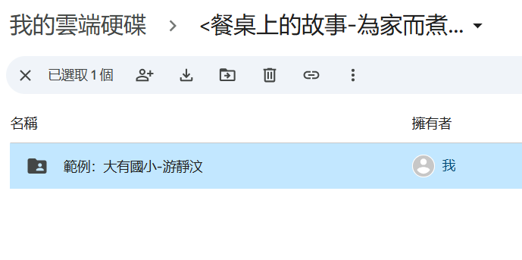
圖二 – 檔案種類及命名範例
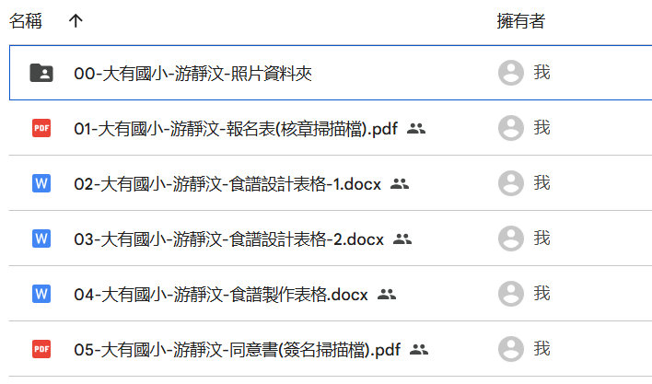
圖三 – 圖片檔案種類及命名範例
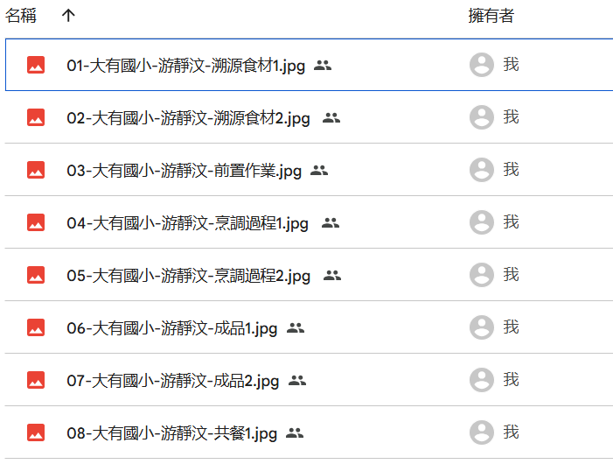

- 報名表核章及同意書簽名後之掃描檔(PDF檔)[附件一、四]
- 食譜設計及製作表格(Word檔)[附件二-1、二-2、三]
- 原始照片檔(Raw或JPEG檔)[另新建照片資料夾]
- 上傳截止時間：114年1月10日(五)
8.相片規格:除貼在附件二-1、二-2外，另提供未經壓縮之原始照片檔(影像尺寸1600＊1200dpi以上；照片解析度300dpi為佳)。
9.報名表(核章)及著作權及肖像權使用同意書紙本(正本)請於114年01月10日(五)[以郵戳為憑]前，寄送至「33052桃園市桃園區大有路220號 桃園市桃園區大有國民小總務處 游靜汶營養師 收」，信封上請註明「<為家而煮> 食譜徵件(學校名稱)」資料。
三、徵件審查:
1.評選標準：
項 目 | 比分（％） | 內 容
健康與營養均衡性 | 30 | 菜品是否符合營養午餐的均衡理念，並運用多元食材。料理名稱具創意性並與料理本意相符，並須說明菜餚設計原理、健康訴求。
食譜完整性與實用性 | 30 | 食譜是否清楚易懂，適合實際操作，溯源食材是否多樣使用，且可於營養午餐供應者為佳。
故事教育意涵 | 20 | 是否呈現校園或家庭生活與食育理念，並結合溫馨的互動。
創意與視覺呈現 | 20 | 料理技術與視覺美感。具創意性並可於日後用在家庭親子共同體驗，可執行好操作。
- 審查徵件補充說明:附件(一、二、三)詳細書寫「為家而煮食譜菜餚設計理念及創意想法說明」、「應用溯源材料、其他材料」、「烹調方法」，該內容將列入評分依據。
- 徵件投稿學校須知注意事項:參加學校同意授權審查機關潤飾，俾製作「桃園市營養午餐亮點食譜」應用。投稿學校所送之資料，不論入選與否，一律不退件，請自留底稿。
2.審核徵件食譜原則：
投稿學校皆需至少一樣主食材為溯源食材(如CAS、產銷履歷TGAP、有機蔬菜…等)再自由搭配配料食材，烹調簡單可親子共煮為發想，設計一道健康營養4人份料理，且菜單日後用可在校園營養午餐使用為佳。
3.審核過程:
由主辦單位、協辦單位依評選標準進行文字內容校稿及評估執行可行性，再進行外聘專家審查。
4.若作品件數不足或未達評選標準，作品以從缺處理。
5.應徵作品須符合未曾出版、發表或獲獎，切勿一稿多投，本活動以一組一稿為原則。若有抄襲、模仿或冒用他人名義之侵犯他人著作權等情事者，經查屬實者，將取消資格及追回獎勵金，並由作者自負一切相關的法律責任。
6.參賽作品無論得獎與否恕不退件，獲獎作品著作權仍歸原作者所有，但主辦單位保有於修改、轉載及出版之權利。
四、徵件結果公布：
1.預計於114年1月底前於桃園市桃園區大有國小學校首頁「最新消息」公布審查結果，並函文通知獲獎學校。
2.本案結合「桃園市營養午餐亮點食譜」乙案辦理，辦理之公開頒獎活動會請食譜徵件獲獎隊伍務必配合參加，頒獎時間及地點將另行通知。

3.本案徵件獲獎食譜成果將彙集成「桃園市營養午餐亮點食譜」電子書，於本市學校午餐教育資訊網分享給全國親師生，參加學校若送交資料不齊全、不符合者，需於期限內補件完成，以利日後成果彙整。
五、活動獎項
1.國小、國中及高中(職)各組別設置以下獎項：
金湯匙獎：禮券 3,000 元 1名 + 獎狀
銀湯匙獎：禮券 2,000 元 1名 + 獎狀
銅湯匙獎：禮券 1,000 元 1名 + 獎狀
佳作：3名，頒發獎狀。
2.禮券預定為統一超商禮券，主辦單位保留禮券選擇權利。
六、凡報名本案徵件學校，視同認同本簡章之各項內容及規定，如有未盡事宜，得予主辦單位隨時修訂並另行公佈。
七、對相關內容若有疑問詳情洽詢：
大有國小游靜汶營養師
電話：03-357-7715 分機 521
(請於10:00-16:00之間致電)
電子郵件:dyes0802@mail.dyes.tyc.edu.tw
(郵件抬頭請標明：[<為家而煮>食譜徵件活動-○○學校])

附件一 作品編號(由收件學校填寫)：
113學年度桃園市政府教育局
「餐桌上的故事-為家而煮<食譜>徵件」報名表
學校名稱: 填表人姓名： 職稱：
食譜名稱
特色說明
參加  教職員(領隊)  學生及家長  (姓名及稱謂) | 稱謂 |  | 姓名
主要連絡人(領隊) | 姓名 |  |  | 性別
 | 聯絡電話含分機: ( ) 手機:
學校地址 | □□□-□□
主要聯絡人e-mail
備註 | 1. 參賽作品須為參賽者原創，且未曾公開或參加其他競賽。  2. 菜品應符合健康飲食理念，避免高糖、高脂、高鹽類型料理。  3. 投稿後，主辦單位有權將作品用於活動相關宣傳，參賽即視為同意此條款。  4. 獲獎作品將收錄於桃園市政府教育局出版的「營養午餐亮點食譜」，參賽即視為同意此項安排。  5. 主辦單位保留活動細則的最終解釋權，如有異議以主辦單位公告為準。
承辦人: 處室主任： 校長：
(領隊老師/營養師) (承辦人員處室主任)
(本頁如不敷使用請自行增加頁面)
附件二-1 作品編號(由收件學校填寫)：
113學年度桃園市政府教育局
「餐桌上的故事-為家而煮<食譜>徵件」食譜設計表格
學校名稱
食譜名稱
為家而煮食譜
菜餚設計理念
及
創意想法說明
(200-500字)
照片
(菜餚成品照)
請檢附未經壓縮之原始照片檔
(影像尺寸1600＊1200dpi以上；照片解析度300dpi為佳)

附件二-2 作品編號(由收件學校填寫)：
113學年度桃園市政府教育局
「餐桌上的故事-為家而煮<食譜>徵件」
學校食譜設計表格
[各格張貼一張，剩餘照片上傳雲端資料夾]
(影像尺寸1600＊1200dpi以上；照片解析度300dpi為佳)
食譜名稱
照片
(食材)
照片
(前置作業)
照片
(料理過程)
照片
(菜餚成品)
照片
(共餐)
(本頁如不敷使用請自行增加頁面)
附件三 作品編號(由收件學校填寫)：
113學年度桃園市政府教育局
「餐桌上的故事-為家而煮<食譜>徵件」
學校食譜製作表格[範例]
食譜(總份量 4人份)請標註溯源食材
菜品名稱：
項次 | 材料 |  | 項次 | 調味料
 | 品名 | 數量  （g/ml） |  | 品名 | 數量  （g/ml）
01 |  |  | 01
02 |  |  | 02
03 |  |  | 03
04 |  |  | 04
05 |  |  | 05
 |  |  | 06
 |  |  | 07
 |  |  | 08
 |  |  | 09
烹調方法（請依條列式敘述）(不得少於150個字)

附件三 作品編號(由收件學校填寫)：
113學年度桃園市政府教育局「餐桌上的故事-為家而煮<食譜>徵件」
大有國小食譜製作表格[範例]
食譜(總份量 4人份)請標註溯源食材
菜品名稱：就溯愛豆可樂餅 [豆渣可樂餅]
項次 | 材料 |  | 項次 | 調味料
 | 品名 | 數量  （g/ml） |  | 品名 | 數量  （g/ml）
01 | 馬鈴薯[TGAP] | 960g | 01 | 奶油 | 30g
02 | 毛豆仁[CAS] | 25g | 02 | 鹽 | 少許
03 | 玉米粒[CAS] | 25g | 03 | 白胡椒粉 | 少許
04 | 豆渣[TGAP] | 250g | 04 | 美乃滋 | 少許
05 | 鮮奶[鮮乳標章] | 60ml | 05
06 | 雞蛋[CAS] | 1顆 | 06
07 | 麵粉 | 40g | 07
08 | 麵包粉 | 適量 | 08
※豆渣為製作豆漿剩餘的豆渣，所使用為非基改國產溯源黃豆。 |  |  | 09
 |  |  | 10
烹調方法（請依條列式敘述）(不得少於150個字)
前置作業：
1.將豆渣炒乾，除去水份。
2.馬鈴薯切小丁煮或蒸熟，壓成泥備用。
3.生毛豆仁以鹽水稍微汆燙5分鐘。
4.將玉米粒與汁分開後備用。
烹調過程：
1. 將乾豆渣、馬鈴薯泥、毛豆仁、玉米粒、奶油趁熱攪拌。
2. 攪拌過程中慢慢加入鮮奶、鹽、胡椒調味。[美乃滋可加可不加]
3. 攪拌需要有耐心，並注意加入的鮮奶不能太多，當馬鈴薯泥可以成團且不會散開就可以開始準備塑形了。
4. 將麵粉和雞蛋混和，將壓成型的可樂餅均勻沾好麵粉蛋液，再放入麵包粉中，可輕拍可樂餅，讓可樂餅餅皮酥脆適中。
5. 熱油至油溫180度以上，將揉捏好的可樂餅放下油炸，炸至浮起再等一分鐘即可享用。
附件四 作品編號(由收件學校填寫)：
113學年度桃園市政府教育局「餐桌上的故事-為家而煮<食譜>徵件」
著作權及肖像權使用同意書
本人_________________(著作人/立約同意人)發表於桃園市政府教育局「餐桌上的故事-為家而煮<食譜>徵件」之著作及肖像照，料理名稱-_______________________________，同意無償授權桃園市政府教育局，將本人著作及肖像照以紙本、光碟及網路等各種方式公開傳輸發行，且為了學術發展之用，同意桃園市政府教育局將本人著作及肖像照編成學術專書，並得重製本人著作。
著作人擔保本著作係著作人之原創性著作，著作人並擔保本著作未含有誹謗或不法之內容，且未侵害任何第三人智慧財產權及其他任何權利。若因審稿、校稿因素導致著作名稱變動，著作人同意視為相同著作，不影響本同意書之效力。
如果本著作為二人以上之共同著作，下列簽署之著作人已通知其他共同著作人本同意書之條款，並經各共同著作人全體同意，且獲得授權代為簽署本同意書。

立同意書人：
立同意書之監護人(若無可免填)：
中 華 民 國 年 月 日

